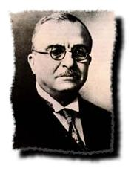
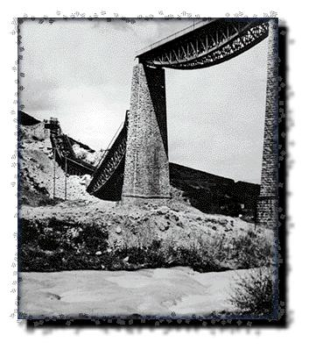

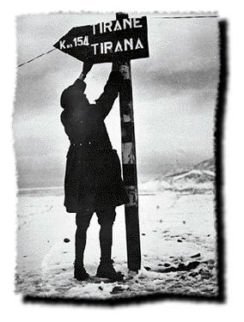
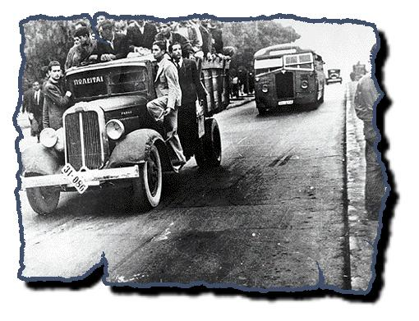
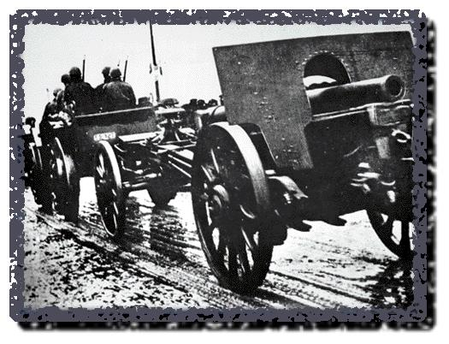
25^{ο}δημοτικο σχολειο λαρισασ
Πρόγραμμα Σχολικής Γιορτής
28^{ης} Οκτωβρίου 1940
Λάρισα 27 οκτωβρίου 2011

Κομοτηνή, Τετάρτη 27 Οκτωβρίου 1999

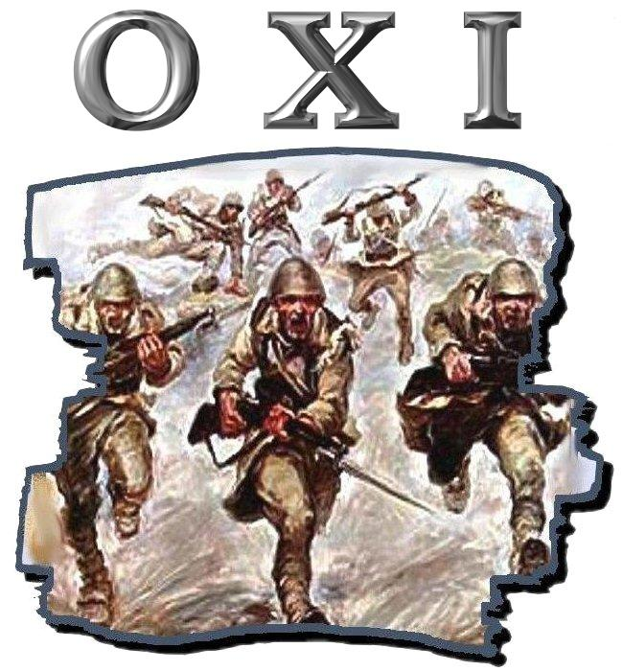

– Προσευχή –

Ποιήματα: Μαθητές των τάξεων Δ΄1 & Δ΄2

Παράδοση της σημαίας από το Διευθυντή του σχολείου.

Τραγούδι : Μέσα μας βαθιά για σένα – Χορωδία

Ομιλία – Παρουσίαση του χρονικού της ημέρας:
Μαθήτριες των τάξεων Δ΄2 και Δ΄3

Προβολή Video με τα γεγονότα του 1940

Τραγούδι : Τιμημένος τσολιάς – Χορωδία

Ποιήματα : Μαθητές των τάξεων Δ΄1 & Δ΄2

Δραματοποίηση : «Εφημερίδες του 1940» –
Μαθητές της τάξης Δ΄3

Τραγούδι : Ποπό! Τι έπαθε ο Μουσολίνι – Χορωδία

Ποιήματα : Μαθητές των τάξεων Δ΄1

Δραματοποίηση: «Για το μέτωπο» –
Μαθητές της τάξης Δ΄2

Τραγούδι : Κορόιδο Μουσολίνι – Χορωδία

Δραματοποίηση: «Πανελλήνιο ΟΧΙ» –
Μαθητές της τάξης Δ΄1

Τραγούδι : Γυναίκες Ηπειρώτισσες – Χορωδία

Ποίημα : Μαθήτρια της τάξης Δ΄2

Δραματοποίηση: «Φαντάροι στο μέτωπο» –
Μαθητές της τάξης Δ΄2

Τραγούδι : Η Ελλάδα ποτέ δεν πεθαίνει – Χορωδία

Ποιήματα : Μαθητές των τάξεων Δ΄1 & Δ΄2

Τραγούδι : Στην ποταμιά σωπαίνει το κανόνι – Χορωδία

Χαιρετισμός από το διευθυντή του σχολείου.

ΕΘΝΙΚΟΣ ΥΜΝΟΣ

